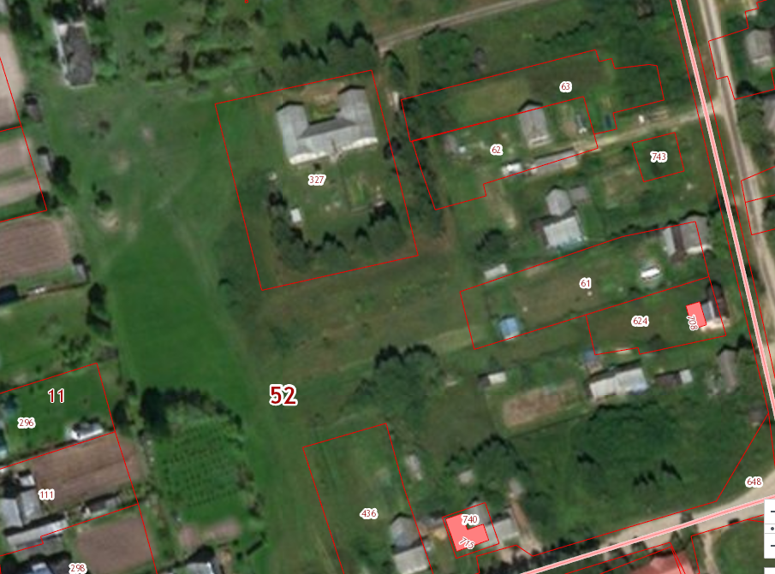

Схема КП с.Староустье, ул.Калинина, 36